Отчёт
о проделанной работе за 2019 год депутата Думы Ипатовского городского округа Ставропольского края литвинова ивана васильевича

Уважаемые жители Ипатовского городского округа!

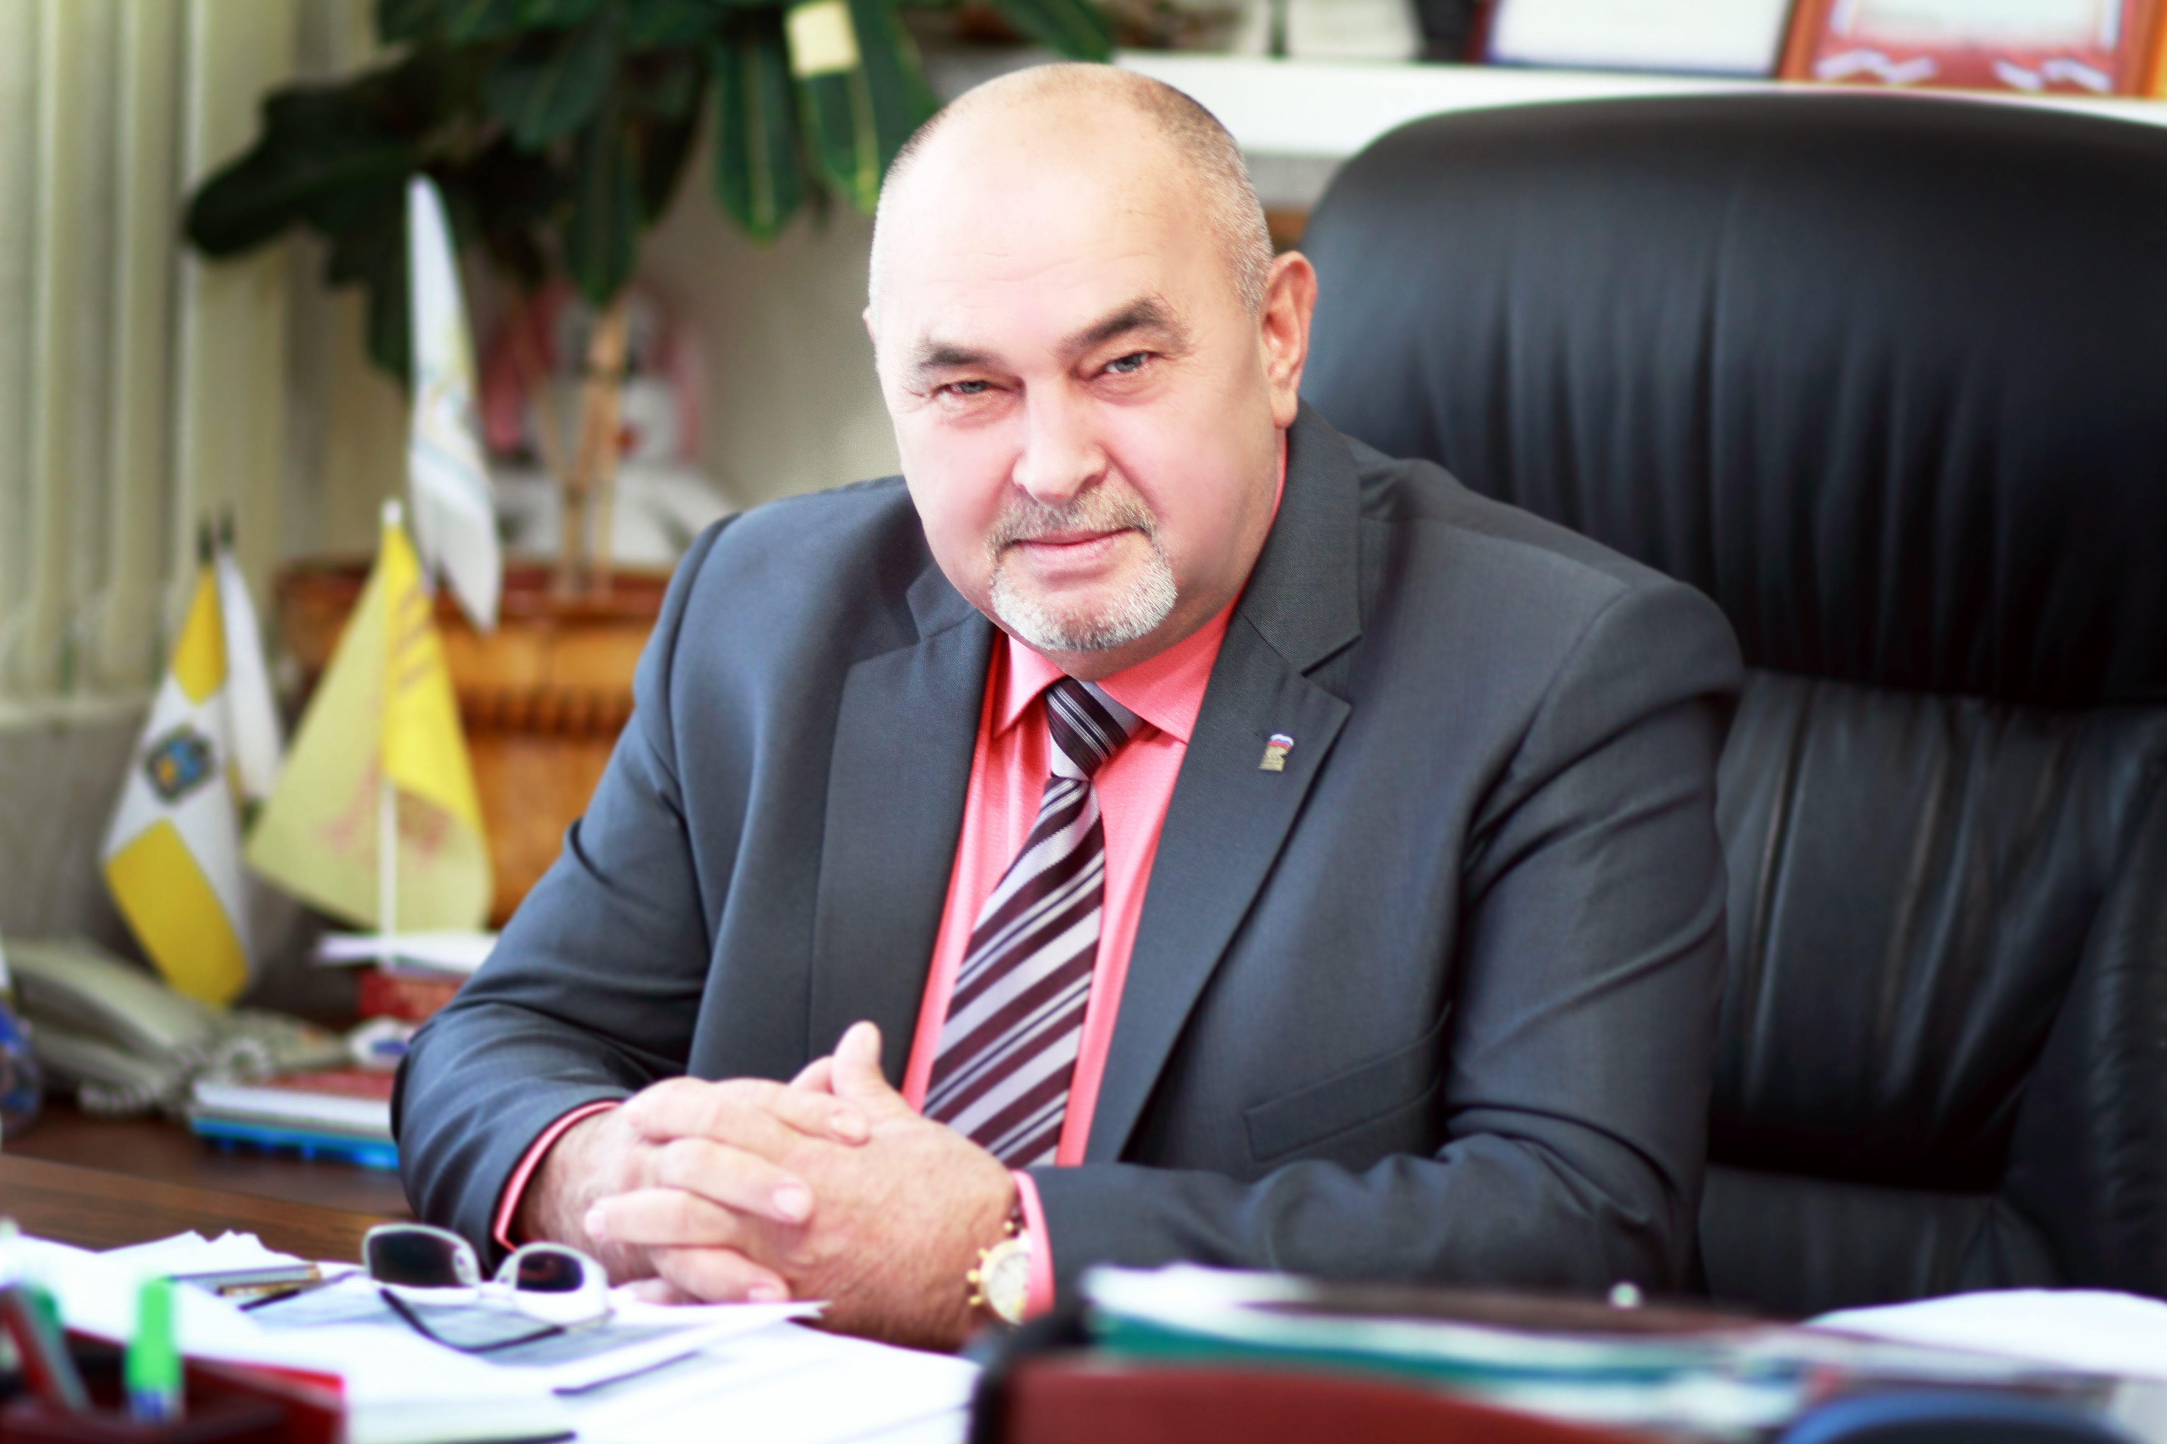
Я, Литвинов Иван Васильевич, депутат Думы Ипатовского городского округа Ставропольского края по единому избирательному округу, осуществляю свои полномочия на непостоянной основе и информирую о своей работе за отчетный период в соответствии с Уставом Ипатовского городского округа Ставропольского края.
В Думе Ипатовского городского округа Ставропольского края я являюсь председателем Думы Ипатовского городского округа Ставропольского края, членом фракции «Единая Россия».
Главным направлением в моей работе, как депутата, является реализация программы по выполнению наказов избирателей и решение проблем первоочередной значимости, направленных на создание комфортных условий проживания моих избирателей.
Основными формами депутатской деятельности в соответствии с законодательством были: участие в заседаниях Думы Ипатовского городского округа, участие в работе постоянных комитетов, участие в публичных слушаниях, работа с избирателями.
За отчетный период я принял участие в работе 9 заседаний Думы Ипатовского городского округа Ставропольского края, на которых было рассмотрено свыше 100 вопросов. Из них наиболее важные:
- Об отчёте главы Ипатовского городского округа Ставропольского края и администрации Ипатовского городского округа Ставропольского края о результатах деятельности за 2018 год;
- Об утверждении отчета об исполнении бюджета Ипатовского городского округа Ставропольского края за 2018 год;
- Об утверждении местных нормативов градостроительного проектирования Ипатовского городского округа Ставропольского края;
- Об утверждении Генерального плана Ипатовского городского округа;
- О назначении старост сельских населенных пунктов Ипатовского городского округа Ставропольского края;
- О внесении изменений и дополнений в Устав Ипатовского городского округа Ставропольского края;
- Об утверждении Правил землепользования и застройки Ипатовского городского округа Ставропольского края;
- О бюджете Ипатовского городского округа Ставропольского края на 2020 год и на плановый период 2021 и 2022 годов;
-Об утверждении Стратегии социально – экономического развития Ипатовского городского округа Ставропольского края до 2035 года и др.
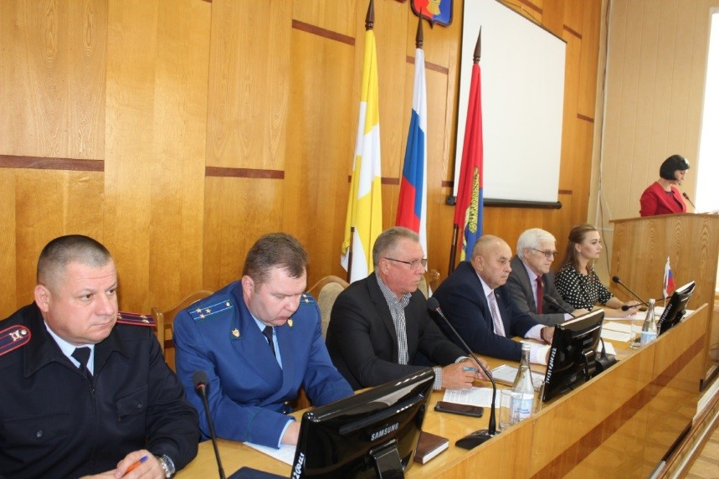
На протяжении 2019 года велась работа по совершенствованию действующих правовых актов Думы Ипатовского городского округа, в том числе в связи с изменениями, вносимыми в федеральные и региональные акты.
Нормотворческая деятельности Думы Ипатовского городского округа осуществлялась при тесном взаимодействии с органами и структурными подразделениями администрации Ипатовского городского округа Ставропольского края.
Все обязательные для опубликования решения, принятые Думой Ипатовского городского округа, были размещены в газете «Информационный вестник» и на официальном сайте администрации Ипатовского городского округа в разделе Округ - Дума – Документы.
К исключительной компетенции Думы Ипатовского городского округа Ставропольского края относится контроль за исполнением органами местного самоуправления Ипатовского городского округа полномочий по решению вопросов местного значения. Реализуя возложенные на них полномочия, постоянные комитеты Думы инициируют рассмотрение на своих заседаниях актуальных вопросов, касающихся деятельности органов местного самоуправления, жизнедеятельности округа. В своей работе постоянные комитеты исходят из интересов населения, проживающего на территории Ипатовского городского округа.
За отчетный период я принял участие в работе 7 заседаний профильных комитетов Думы городского округа и 3 совместных заседаний комитетов Думы Ипатовского городского округа Ставропольского края, на которых было рассмотрено свыше 50 вопросов.
Для обсуждения проектов муниципальных правовых актов по вопросам местного значения участвовал на публичных слушаниях:
1) «О внесении изменений и дополнений в Устав Ипатовского городского округа Ставропольского края»;
2) «Об утверждении отчета об исполнении бюджета Ипатовского городского округа Ставропольского края за 2018 год»;
3) «О бюджете Ипатовского городского округа Ставропольского края на 2020 год и плановый период 2021 и 2022 годов»;
4) «Об утверждении Стратегии социально-экономического развития Ипатовского городского округа Ставропольского края до 2035 года».
Также участвовал в информационном часе Думы Ипатовского городского округа Ставропольского округа по вопросу «О ходе выполнения Плана мероприятий на 2019 год по благоустройству Ипатовского городского округа Ставропольского края».
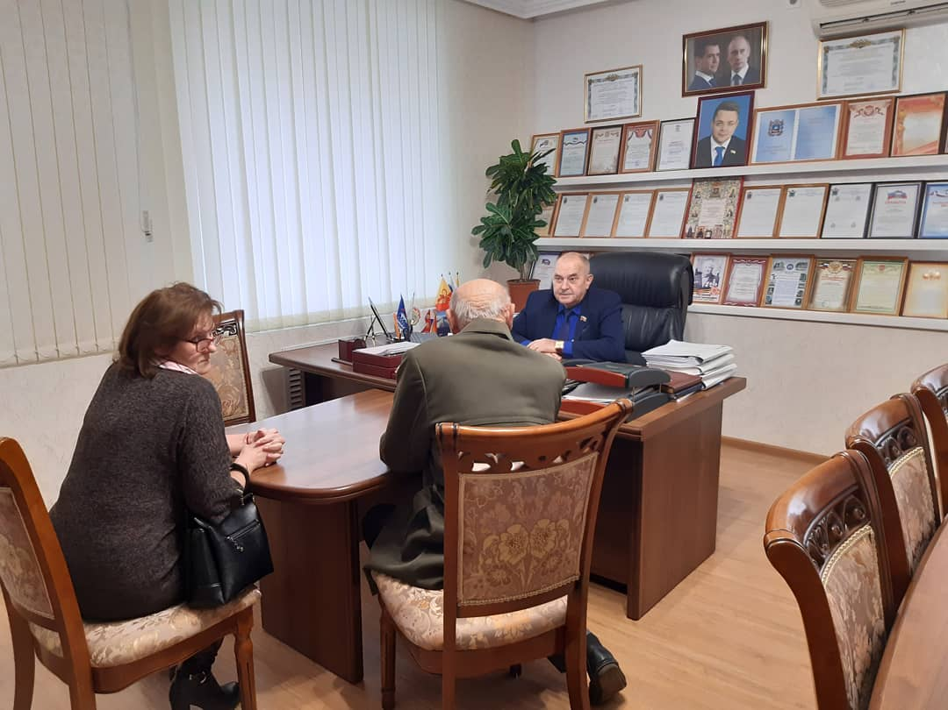
Как и в предыдущие годы, в 2019 году жители Ипатовского городского округа могли обратиться ко мне на личном приеме граждан, согласно утвержденного графика приема. За отчетный период было проведено 10 приемов граждан по личным вопросам, принято свыше 30 обращений.
Обращения граждан рассмотрены своевременно, часть вопросов решена положительно, даны устные и письменные разъяснения. По ряду обращений даны соответствующие консультации юридического характера.
Обращения, поступившие ко мне помимо организованных приемов, также не остались без внимания.
Наибольшее количество обращений, как письменного, так и устного характера связаны с вопросами ЖКХ, ремонтом автомобильных дороги и обустройства пешеходных дорожек, сбором и вывозом ТКО, благоустройством территорий, трудоустройством, бытовыми конфликтами и др.
Почетными грамотами Думы Ипатовского городского округа награждаются жители Ипатовского городского округа Ставропольского края, организации, учреждения, их коллективы за особый вклад в экономическое, социальное, культурное развитие, укрепление демократии и местного самоуправления, осуществление мер по обеспечению прав и свобод граждан и иные заслуги. В 2019 году Почетными грамотами были поощрены 36 жителей Ипатовского городского округа.
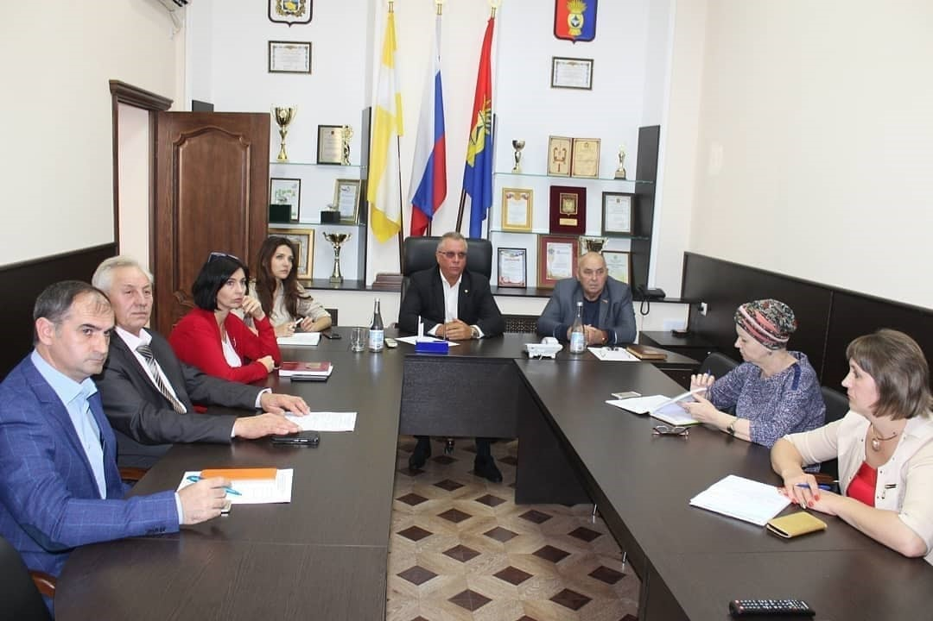
За отчетный период принял участие во встречах с жителями сел Первомайское, Тахта, посёлков Большевик, Правокугультинский, Залесный, Верхнетахтинский.
Еженедельно принимал участие в рабочих совещаниях администрации Ипатовского городского округа Ставропольского края и еженедельных заседаниях Правительства Ставропольского края под председательством Губернатора Ставропольского края в режиме видеоконференции.
Принял участие во внеочередном выездном заседании администрации Ипатовского городского округа Ставропольского края, прошедшем в селе Большая Джалга. В заседании также приняли участие первый заместитель министра сельского хозяйства Ставропольского края Алексей Руденко, заместитель главы Ипатовского округа Николай Головинов, руководители, главные агрономы и зоотехники сельхозпредприятий округа. Наиболее важным вопросами стали развитие племенного животноводства в округе и детальный анализ о проделанной работе.
В рамках региональной недели ВПП «Единая Россия» проводил приём граждан по личным вопросам в местной общественной приемной партии «Единая Россия».
Совместно с главой Ипатовского городского округа Ставропольского края С.Б. Савченко принял участие в традиционной акции «Подарок от Деда Мороза». Поздравили детей, находящихся на лечении в Ипатовской районной больнице и на реабилитации в Ипатовском СРЦН «Причал» и вручили им новогодние подарки.
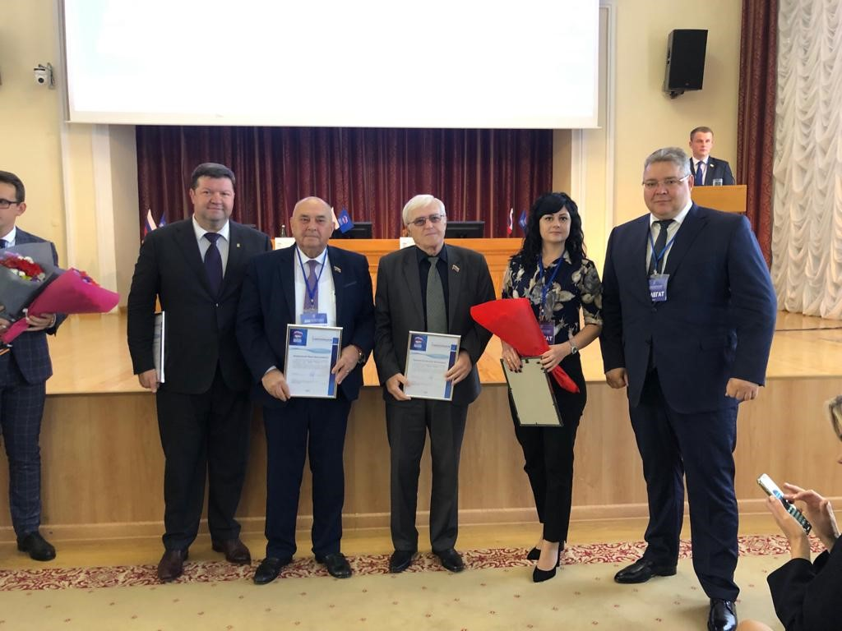
Помимо этого, также принимал участие:
- в заседании Х юбилейной конференции Северо-Кавказской Парламентской Ассоциации;
- в семинаре-совещании «Профилактика коррупционных правонарушений», посвященном Международному дню борьбы с коррупцией»;
- в заседании рабочей группы администрации Ипатовского городского округа Ставропольского края по вопросам реализации антикоррупционной политики и противодействую коррупции.
Принимал участие в мероприятиях, посвящённых государственным и профессиональным праздникам, памятным датам, проводимых на территории города Ипатово: День местного самоуправления, День Весны и Труда, День Победы, День работника культуры, День предпринимателя, День семьи, любви и верности, День сельского работника, День Знаний.
В преддверии празднования 9 мая, принял участие в организации праздничного мероприятия - акции «Утро Победы», которая была проведена в Ипатово. Также принимал участие в акции «Бессмертный полк».
Принимал участие в заслушивании отчета главы Ипатовского городского округа Ставропольского края о результатах деятельности администрации Ипатовского муниципального района Ставропольского края за прошедший год и информации руководителей государственных учреждений, находящихся на территории района, о работе этих учреждений.
Подводя итоги, хочется отметить, что 2019 год был сложным, насыщенным и плодотворным. Уверен, что мне удалось внести свой весомый вклад в решение наиболее значимых для города задач. Впереди еще много работы на благо города. И я, дорогие избиратели, надеюсь на Ваше понимание и поддержку.

С уважением,
депутат Думы Ипатовского городского
округа Ставропольского края
(председатель Думы Ипатовского
городского округа Ставропольского края)
Литвинов Иван Васильевич

